苏州大学实验报告
院、系 | 计算机学院 |  | 年级专业 |  | 17计科 |  | 姓名 | 魏军杰 | 学号 | 1727405175
课程名称 |  | 编译原理课程实践 |  |  |  |  |  |  | 成绩
指导教师 |  | 王中卿 |  | 同组实验者 |  | 无 |  | 实验日期 | 2019/11/4

实 验 名 称 | 实验九

- 实验目的
主要考察2方面的内容，语法分析，语法制导翻译
- 实验内容
- 利用PLY实现简单的Python程序的解析

- 示例程序位于example/

（2）需要进行解析的文件为example2.py

（3）需要完成以下内容的解析
- 赋值语句
- 完整的四则运算
- print语句

四则运算的无二义性下文法大致如下：
expr -> expr + term | term
term -> term * factor | factor
factor -> id | (expr)
（不需要消除二义性）

（4）解析结果以语法树的形式呈现

- 编程实现语法制导翻译
- 语法树上每个节点有一个属性value保存节点的值

- 设置一个变量表保存每个变量的值

- 基于深度优先遍历获取整个语法树的分析结果

- 实验步骤和结果
此次试验一共分成七个文件 :
Variable.py 定义了存放变量的字典VariableTable
utils.py 定义了clear_text工具函数
Node.py 定义了node类
py_lex.py 词法分析器
py_syn.py 语法分析器
translation.py 语义分析，主要添加节点的val和更新VariableTable
main.py 运行

- Variable.py:
只定义了一个字典
VaribleTable = {}

- utils.py
#coding=utf-8
def clear_text(text):
lines=[]
for line in text.split('\n'):
line=line.strip()
if len(line)>0:
lines.append(line)
return ' '.join(lines)

- Node.py
主要添加了以下内容：
- 如果构造传入的参数是node类，就copy这个node
- 如果node的_data是整数，node的_val就等于(int)_data,否则为None
- 添加print_node_val()，dfs遍历，如果遇到print节点就打印它的子节点的val，如果val为空即到VariableTable里查找变量值
from VaribleTable import*
class node:
def __init__(self,data):
if isinstance(data,node):
self._val = None
self._children = data._children
self._data = data._data
return
if data.isdigit():
self._val = int(data)
else:
self._val = None
self._children = []
self._data = data
def add(self,node):
self._children.append(node)
def setVal(self,val):
self._val = val
def getVal(self):
return self._val
def getData(self):
return self._data
def getChildren(self):
return self._children
def print_node(self, prefix):
print(' '*prefix,'+',self._data)
if self._children!=[]:
for child in self._children:
child.print_node(prefix+1)
def print_node_val(self):
if self._data=='[PRINT]':
for child in range(len(self._children)):
if child!=len(self._children)-1:
if self._children[child].getVal()!=None:
print(self._children[child].getVal(),end=' ')
else:
print(VaribleTable[self._children[child].getData()],end=' ')
else:
if self._children[child].getVal()!=None:
print(self._children[child].getVal())
else:
print(VaribleTable[self._children[child].getData()])
else:
for i in self._children:
i.print_node_val()

- py_lex.py
定义了需要的token
import ply.lex as lex
tokens = ['PRINT','NUMBER','VARIABLE','LP','RP']
literals=['=','+','-','*','/','(',')','{','}','<','>',',']
def t_NUMBER(t):
'[0-9]+'
return t
def t_LP(t):
'\('
return t
def t_RP(t):
'\)'
return t
def t_PRINT(t):
r'print'
return t
def t_VARIABLE(t):
'[a-zA-Z_][a-zA-Z0-9_]*'
return t
t_ignore = " \t"
def t_error(t):
print("Illegal character '%s'" % t.value[0])
t.lexer.skip(1)
lex.lex()

- py_syn.py
定义了以下语法：
语法在如下代码
import ply.yacc as yacc
from py_lex import *
from Node import*
def p_segment(t):
'segment : statements'
t[0] = node('[segment]')
t[0].add(t[1])
def p_statements(t):
'''statements : statements statement
| statement'''
if len(t)==3:
t[0] = t[1]
t[0].add(t[2])
elif len(t)==2:
t[0] = node('[statements]')
t[0].add(t[1])
def p_statement(t):
'''
statement : assignment
| operation
| print
'''
t[0] = node(t[1])
def p_assignment(t):
'''
assignment : VARIABLE '=' VARIABLE
| VARIABLE '=' operation
| VARIABLE '=' NUMBER
'''
t[0] = node('[assignment]')
t[0].add(node(t[1]))
t[0].add(node(t[3]))
def p_operation(t):
'''
operation : ADD
| SUB
| MUL
| DIV
'''
t[0] = node(t[1])
def p_ADD(t):
'''
ADD : NUMBER '+' NUMBER
| NUMBER '+' VARIABLE
| VARIABLE '+' VARIABLE
| VARIABLE '+' NUMBER
| operation '+' NUMBER
| operation '+' VARIABLE
'''
t[0] = node('[ADD]')
t[0].add(node(t[1]))
t[0].add(node(t[3]))
def p_SUB(t):
'''
SUB : NUMBER '-' NUMBER
| NUMBER '-' VARIABLE
| VARIABLE '-' VARIABLE
| VARIABLE '-' NUMBER
| operation '-' NUMBER
| operation '-' VARIABLE
'''
t[0] = node('[SUB]')
t[0].add(node(t[1]))
t[0].add(node(t[3]))
def p_MUL(t):
'''
MUL : NUMBER '*' NUMBER
| NUMBER '*' VARIABLE
| VARIABLE '*' VARIABLE
| VARIABLE '*' NUMBER
| operation '*' NUMBER
| operation '*' VARIABLE
'''
t[0] = node('[MUL]')
t[0].add(node(t[1]))
t[0].add(node(t[3]))
def p_DIV(t):
'''
DIV : NUMBER '/' NUMBER
| NUMBER '/' VARIABLE
| VARIABLE '/' VARIABLE
| VARIABLE '/' NUMBER
| operation '/' NUMBER
| operation '/' VARIABLE
'''
t[0] = node('[DIV]')
t[0].add(node(t[1]))
t[0].add(node(t[3]))
def p_print(t):
'print : PRINT LP pcontent RP'
t[0] = node(t[3])
t[0]._data = '[PRINT]'
def p_pcontent(t):
'''
pcontent : pcontent ',' VARIABLE
| pcontent ',' NUMBER
| pcontent ',' operation
| VARIABLE
| NUMBER
| operation
'''
if len(t)==2:
t[0] = node('[print_content]')
t[0].add(node(t[1]))
elif len(t) == 4:
t[0] = node(t[1])
t[0].add(node(t[3]))
def p_error(t):
print("Syntax error at '%s'" % t.value)
yacc.yacc()

- translation.py
trans_py()函数功能：
（1）当遇到 [assignment] 时更新VariableTable
（2）遇到运算节点时，把node的val改为两个子节点的val的运算结果，如果子节点val为None即为变量，就从表里查找该变量的值
（3）当遇到除法节点时候，判断除数是否是0，如果是0则报错
from py_syn import *
from utils import *
def trans_py(text):
Parse = yacc.parse(clear_text(text))
def dfs(NODE):
if NODE._children!=[]:
for i in range(len(NODE._children)):
dfs(NODE._children[i])
else:
return
if NODE.getData()=='[assignment]':
VaribleTable[NODE._children[0].getData()] = NODE.getChildren()[1].getVal()
elif NODE.getData()=='[ADD]':
child1 = NODE.getChildren()[0]
child2 = NODE.getChildren()[1]
c1_val = child1.getVal()
c2_val = child2.getVal()
if c1_val==None:
c1_val = VaribleTable[child1.getData()]
if c2_val==None:
c2_val = VaribleTable[child2.getData()]
NODE.setVal(c1_val+c2_val)
elif NODE.getData()=='[SUB]':
child1 = NODE.getChildren()[0]
child2 = NODE.getChildren()[1]
c1_val = child1.getVal()
c2_val = child2.getVal()
if c1_val==None:
c1_val = VaribleTable[child1.getData()]
if c2_val==None:
c2_val = VaribleTable[child2.getData()]
NODE.setVal(c1_val-c2_val)
elif NODE.getData()=='[MUL]':
child1 = NODE.getChildren()[0]
child2 = NODE.getChildren()[1]
c1_val = child1.getVal()
c2_val = child2.getVal()
if c1_val==None:
c1_val = VaribleTable[child1.getData()]
if c2_val==None:
c2_val = VaribleTable[child2.getData()]
NODE.setVal(c1_val*c2_val)
elif NODE.getData()=='[DIV]':
child1 = NODE.getChildren()[0]
child2 = NODE.getChildren()[1]
c1_val = child1.getVal()
c2_val = child2.getVal()
if c1_val==None:
c1_val = VaribleTable[child1.getData()]
if c2_val==None:
c2_val = VaribleTable[child2.getData()]
assert c1_val/c2_val
NODE.setVal(c1_val/c2_val)
dfs(Parse)
return Parse

- main.py
读取example2.py内容并进行解析，然后输出结果
from translation import *
with open('example2.py','r') as f:
data = f.read()
Parse = trans_py(data)
Parse.print_node_val()

结果：
- 打印语法树

+ [segment]
+ [statements]
+ [assignment]
+ a
+ 1
+ [assignment]
+ b
+ 2
+ [assignment]
+ c
+ [ADD]
+ a
+ b
+ [assignment]
+ d
+ [ADD]
+ [SUB]
+ c
+ 1
+ a
+ [assignment]
+ d
+ [MUL]
+ d
+ a
+ [PRINT]
+ d
+ [PRINT]
+ a
+ b
+ c

- 输出的结果
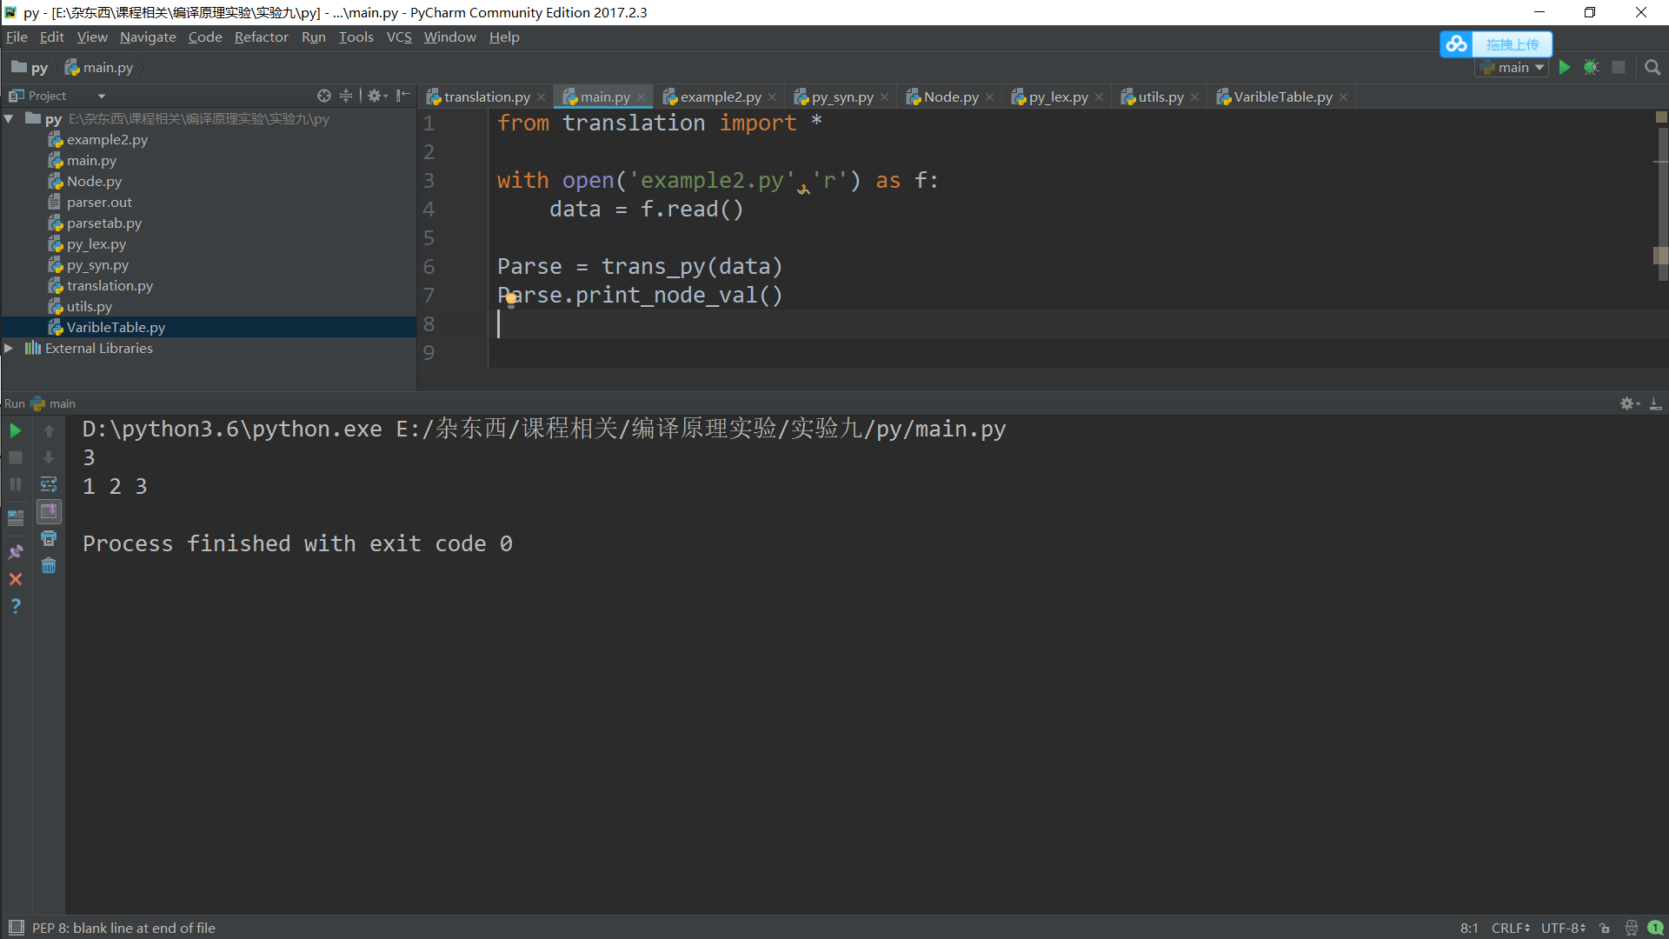
- 实验总结
本次实验实现了python的简单语法分析，改变了以前单个文件的方式，分为多个文件，程序的架构更清楚明白。同时复习了语法制导翻译的相关内容，并应用于了python的语法解析，熟悉了语法制导翻译的操作流程，为之后的实验做了很大的铺垫。

